데이터 설계 · 작성 양식
테이블설계(논리)
클라우드캡스톤디자인2 · 6주차
조 | 5조 | 대상 프로세스 | 1-1 ~ 7-4 전체 (26개)
작성일 | 2026-10-07 | 작성자

'테이블설계(개념)'에서 확정한 테이블 26개·필드 위에, 필드 설명에 이미 나타난 참조 관계를 근거로 기본키(PK)·외래키(FK)를 '테이블명+ID' 형태로 통일해 붙이고 관계선을 그었다. 테이블이 26개로 많아 한 그림에 다 넣으면 알아보기 어려워, 업무 영역 6개(기초정보·매출·스케줄·근태급여·재고·발주)로 나눠 영역마다 ERD를 따로 그렸다. 다른 영역에서 만들어지는 테이블을 참조할 때는 점선 빈 박스로 표시했다(그 영역의 그림에서는 꽉 찬 박스로 다시 나온다). 26개 테이블 모두 적어도 하나의 관계선으로 연결되어 있다.

① 기초 정보 (매장·계정·메뉴·재료·레시피)
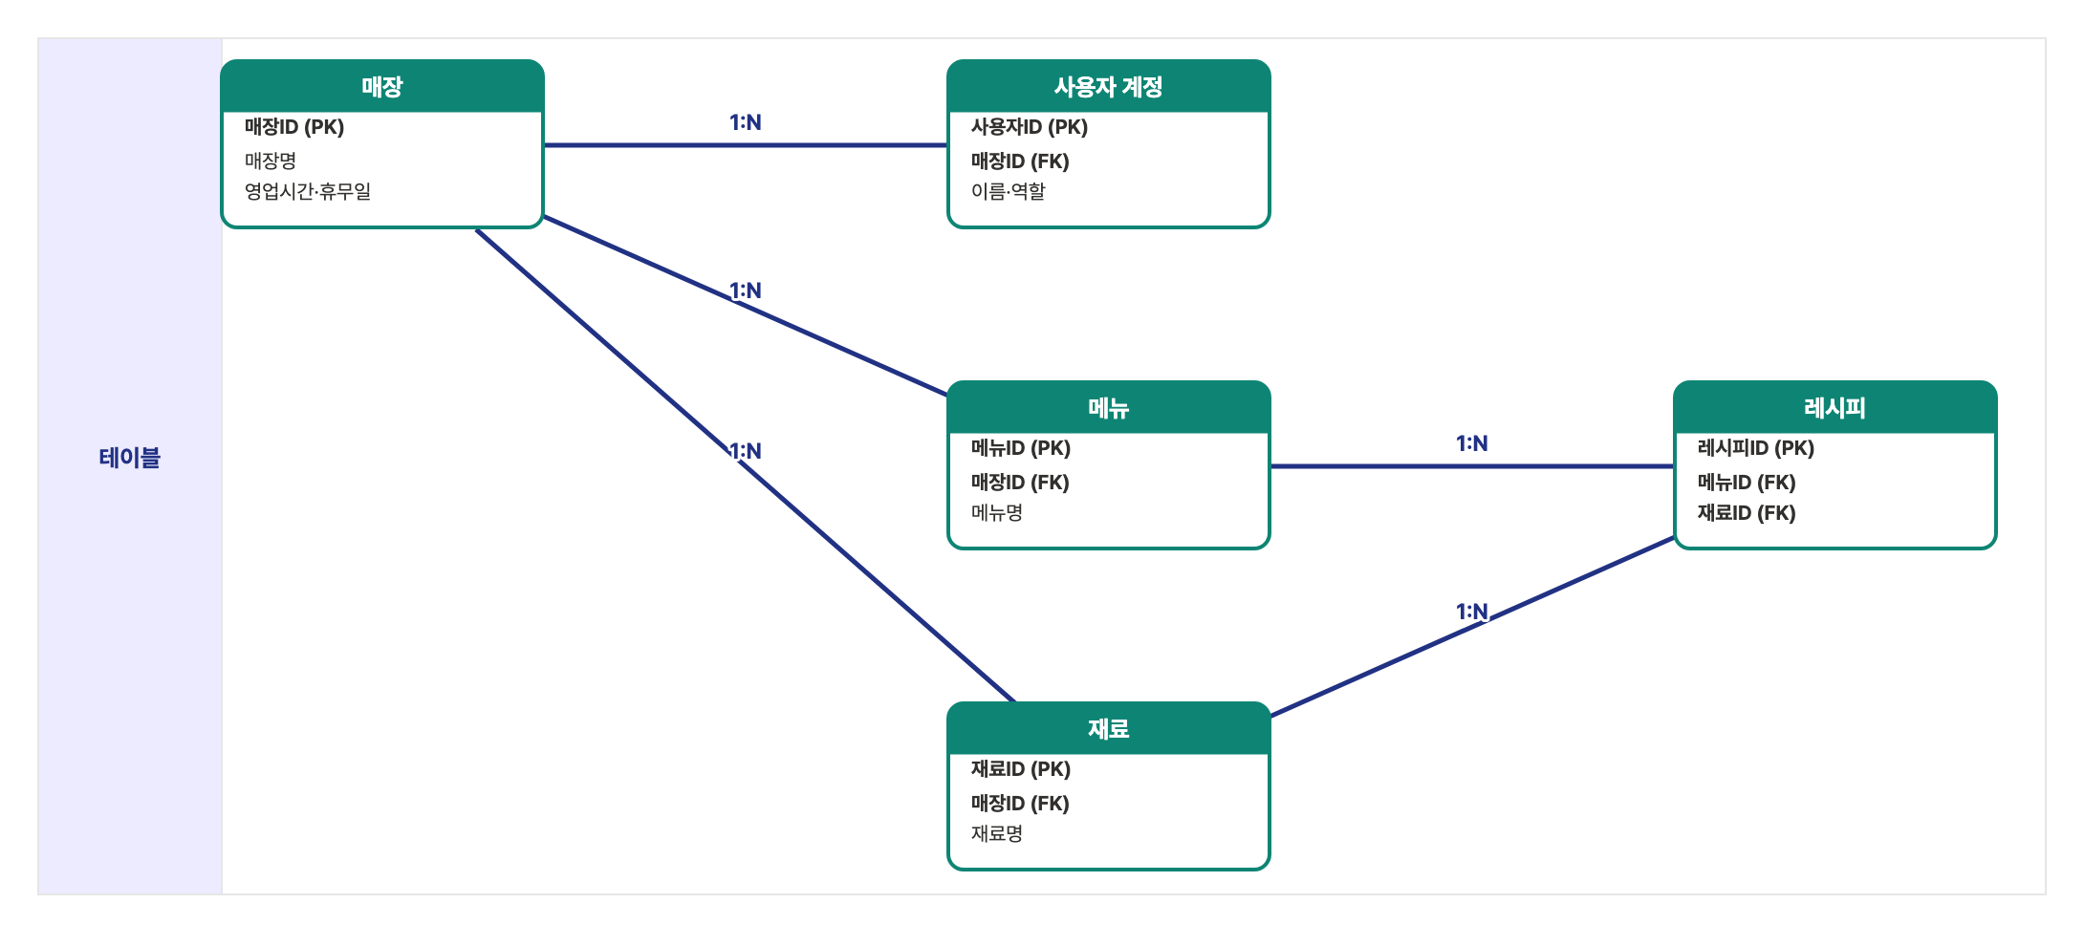
매장이 모든 기초 정보의 기준이다 — 사용자 계정·메뉴·재료가 모두 매장을 FK로 참조한다(7-1·7-2·7-3). 레시피는 메뉴 1개당 재료 소요량을 잇는 교차 테이블이라 메뉴·재료 둘 다를 FK로 둔다(7-4).

② 매출 (판매·집계·예측)
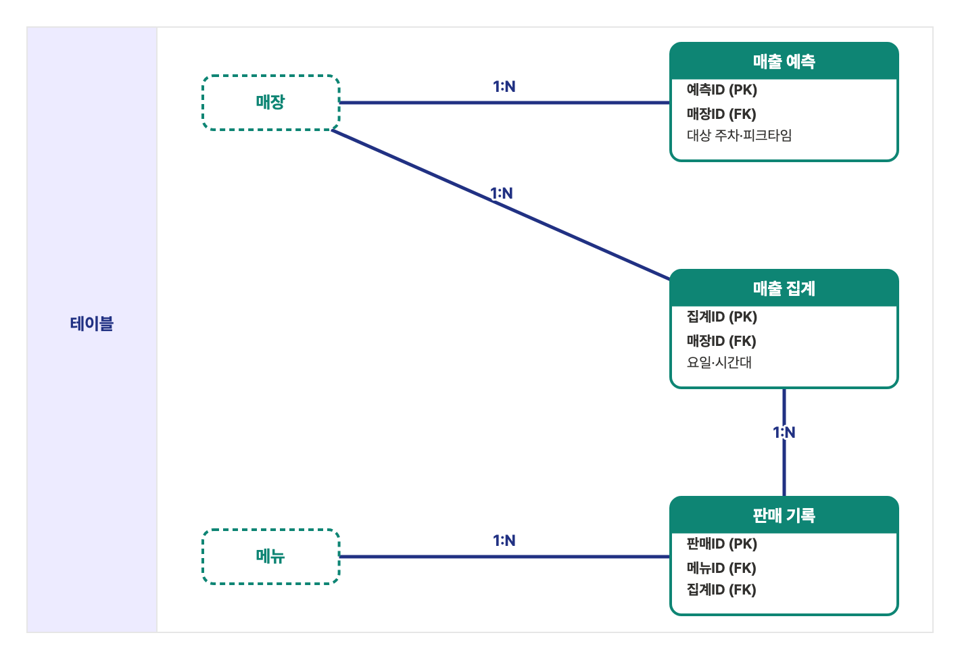
판매 기록은 메뉴를 FK로 참조하고(1-1), 그 판매 금액이 해당 요일·시간대의 매출 집계에 누적되므로(1-2) 매출 집계도 FK로 참조한다. 매출 예측은 매출 집계를 근거로 다음 주 피크타임을 산출한다(1-3).

③ 근무 스케줄 (가능시간·초안·배정·확정)
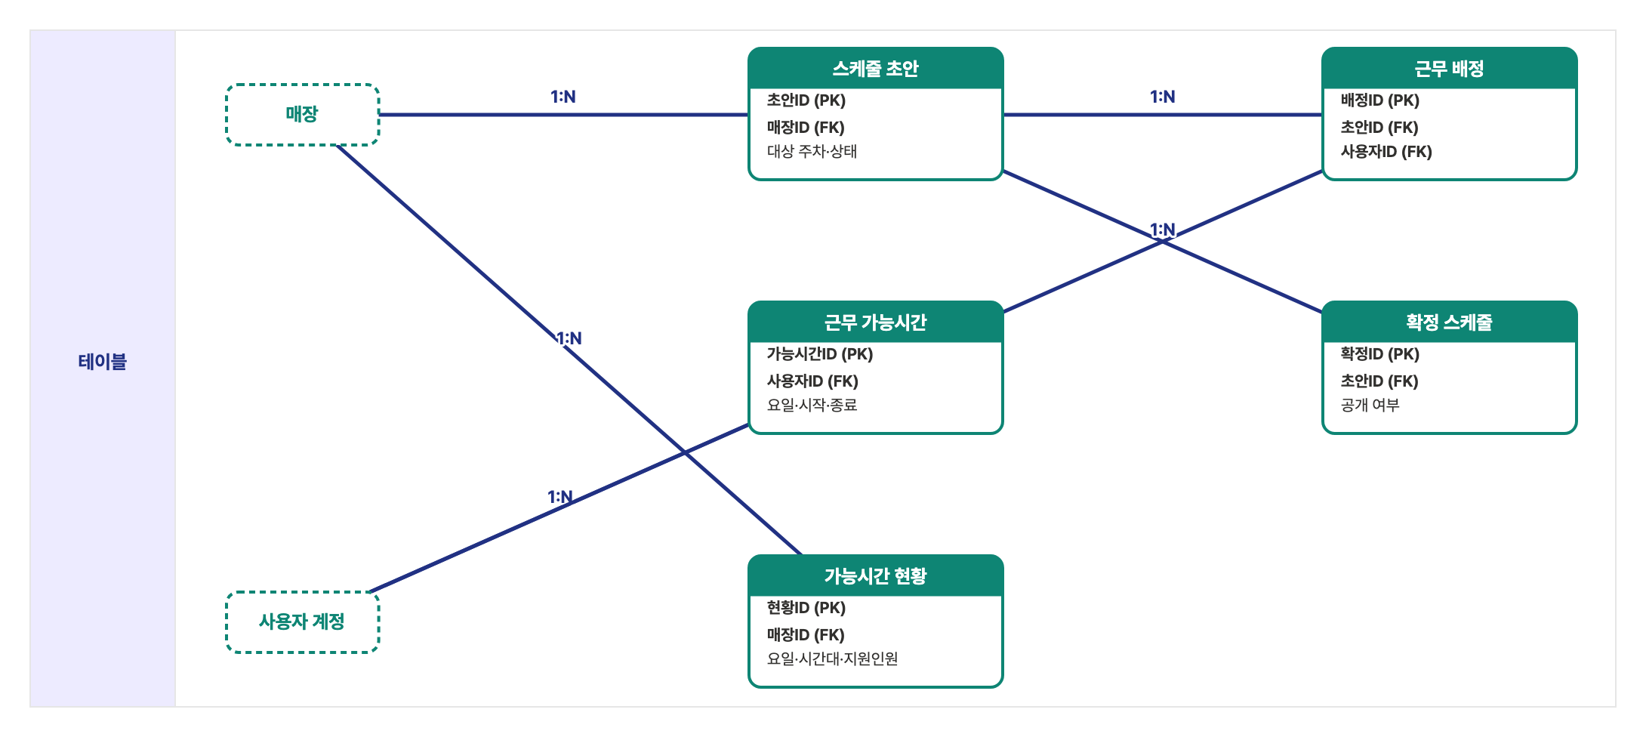
근무 가능시간(FK: 사용자 계정)을 모아 가능시간 현황(FK: 매장)을 갱신한다(2-1·2-2). 스케줄 초안(FK: 매장) 아래에 개별 근무 배정(FK: 초안, 사용자 계정)이 들어가고(2-3·2-4), 확정 스케줄은 그 초안을 FK로 참조해 공개한다(2-5).

④ 근태·급여 (출퇴근·급여·인건비)
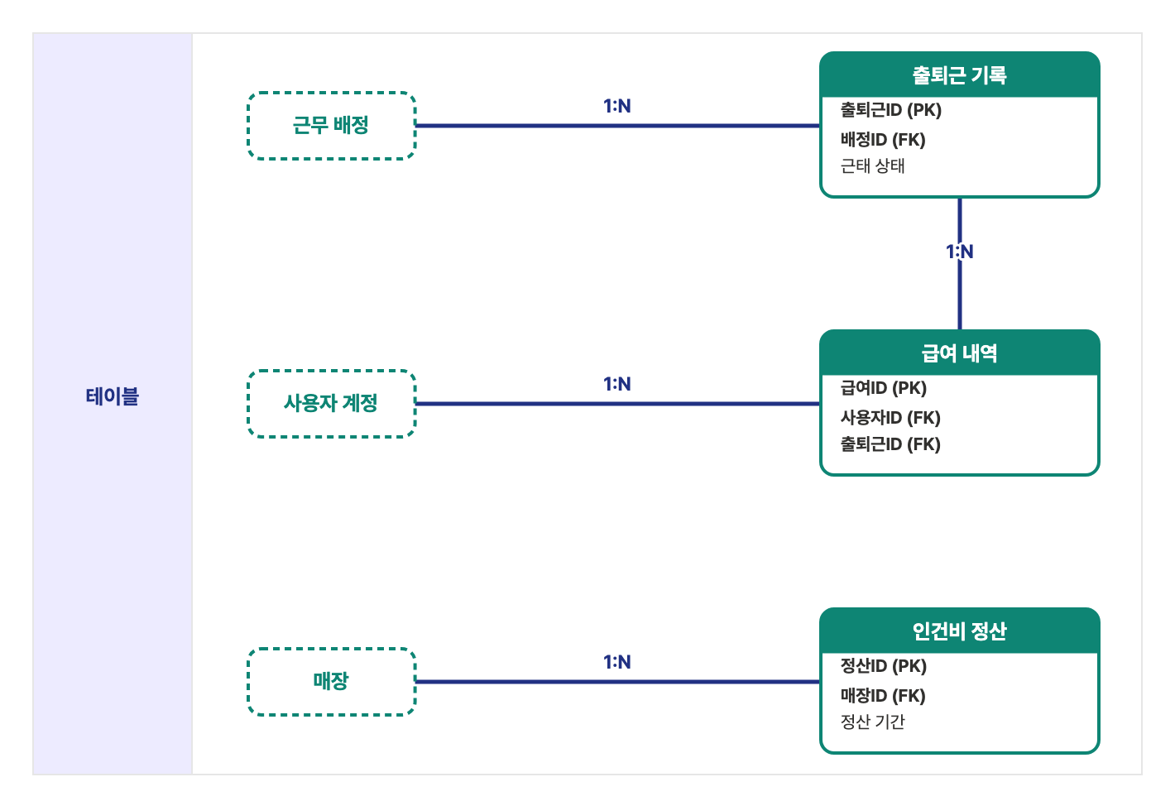
출퇴근 기록은 근무 배정을 FK로 참조해 예정 시각과 비교하고(3-1), 급여 내역은 사용자 계정·출퇴근 기록을 FK로 참조해 근무 건별 급여를 계산한다(3-2). 인건비 정산은 매장 단위로 예정·실제 인건비를 비교한다(3-3).

⑤ 재고 (현황·변동·폐기·부족신고·알림)
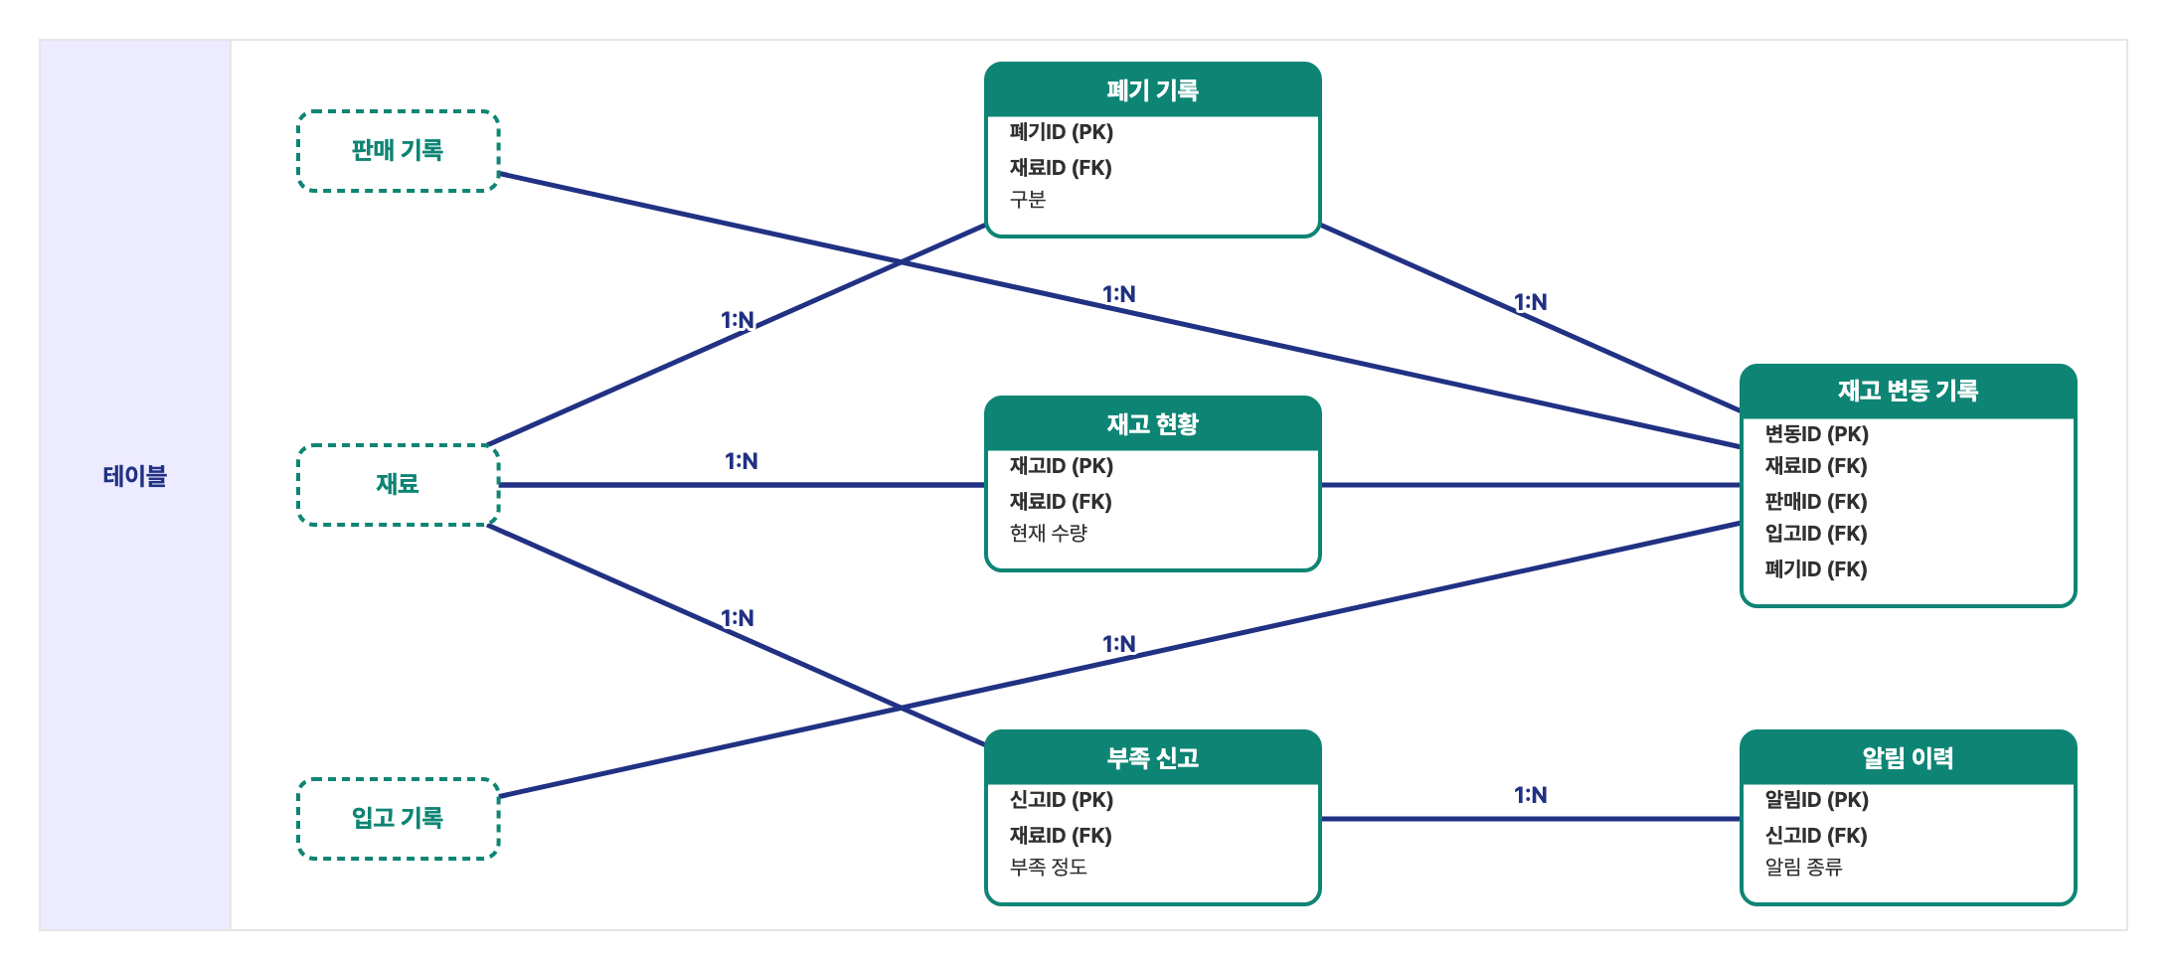
재고 변동 기록은 재료를 FK로 두고, 변동 원인(판매·입고·폐기) 중 해당하는 테이블 하나만 FK로 채운다(4-1·4-3·5-3). 부족 신고는 알바생이 재료를 지정해 직접 올리고, 그 신고를 FK로 참조해 알림 이력이 남는다(4-4·4-5).

⑥ 발주 (권장량·발주·입고·오차·보정계수)
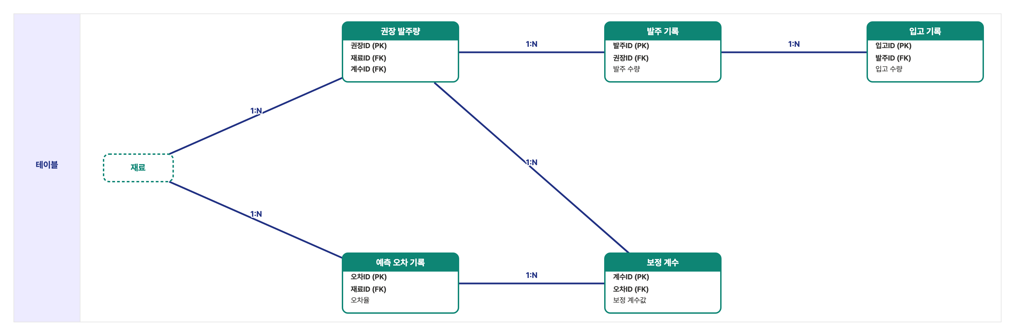
권장 발주량은 재료·적용한 보정 계수를 FK로 남기고(5-1), 발주 기록·입고 기록이 차례로 그 위를 FK로 잇는다(5-2·5-3). 예측 오차 기록(FK: 재료)을 근거로 보정 계수가 갱신되고, 그 보정 계수가 다시 다음 권장 발주량 계산에 쓰인다(6-1·6-2) — 계산 주기가 겹치지 않도록 매 라운드 새 보정 계수 행을 만든다.

